|  |
| --- |
| Enginyeria del Software  Sessió 1 d’UML |
|  |

|  |  |  |
| --- | --- | --- |
| |  | | --- | | **Flavius Stefan Nicu 1304371**  **Jesús Orduña Heredia 1271279**  **Elies Martos 1333775**  **Adrià Berge Aguilar 1303442**  **Martí Miquel Mas Susi 1304576**  **Grupo 1 Subgrupo 2** | |  | |

HISTORIAL DE REVISIONES

|  |  |  |  |
| --- | --- | --- | --- |
| **Data** | **Versió** | **Descripció** | **Autor** |
| 27/02/2013 | 0.9 | Proposta inicial del model de casos d’ús. | Lluís Gesa, Javier Marín, David Fernández |
| 14/03/2013 | 1.0 | Plantejament de la creació del cas d’ús | Adrià Bergé Aguilar  Flavius Stefan Nicu  Jesús Orduña Heredia  Elies Martos Robles  Martí Miquel Mas Susi |
| 14/03/2013 | 1.1 | Creació dels actors |
| 15/03/2013 | 1.2 | Casos d’ús gestió de vendes | Elies Martos Robles |
| 15/03/2013 | 1.3 | CU gestió d’entregues | Adrià Bergé Aguilar |
| 15/03/2013 | 1.4 | CU gestió Logística | Martí Miquel Mas Susi |
| 15/03/2013 | 1.5 | CU gestió Contable | Flavius Stefan Nicu  Jesús Orduña Heredia |
| 18/03/2013 | 1.6 | Junta i revisió per a la entrega | TOTS |
| 20/03/2013 | 1.7 | Uniformitat als casos d’ús | TOTS |
| 23/032013 | 1.8 | Correcció dels exercicis comentats amb el tutor de pràctiques | TOTS |

Taula de Continguts

1. Introducció 4

2. Actors 5

3. Casos d’Ús 7

4. Vistes Funcionals .11

4.1. Gestió Vendes 11

4.2. Gestió d'Entregues 12

4.3. Gestió Logística 12

4.4. Gestió Contable 13

1. Introducció

La companyia comercial DisconMarket treballa des de fa 25 anys en la venta de productes a particulars i disposar d'un establiment de venda al públic. La filosofia de l'empresa es: "Tots els productes que tenim estan a disposició del client", es a dir, que tot el local comercial ha de ser dedicat a la venda, fins i tot el magatzem.

La venda es realitza en el mateix local els dies laborables de 10 : 00 a 14 : 00 i de 17 :00 a22 : 00.

La companyia vol disposar d'un sistema informàtic per millorar la gestió de l'empresa i continuar creixent.

La companyia esta dividida des del punt de vista organitzatiu en quatre departaments:

1. Gestió de vendes.

2. Gestió d'entregues.

3. Gestió logística.

4. Gestió contable.

El propòsit d’aquest document és definir les funcionalitats del sistema (casos d’ús) i el context d’aquest (interacció amb entitats externes o actors). Es presenten els diferents diagrames de casos d’ús per als paquets en què es divideix el sistema i les descripcions resumides de cada actor i cas d’ús.

1. Actors

**2.1 - USUARI**

Actor que mitjançant un “login” dins del programa accedirà a fer la seva funció ja sigui accedir al caixer o un client.

**2.2 - CLIENT**

Actor que podrà accedir a la pagina web per poder consultar les dades dels nostres productes i posteriorment realitzar la comanda pertinent. Aquesta comanda se li entregaran personalment al seu domicili.

**2.3 - CAIXER**

Personal de l’empresa  que utilitza un TPV i s’encarrega de passar el lector de codi de barres per llegir els preus dels productes, per poder al final del dia, tenir un recompte total de la facturació i d’ajudar als clients en les seves compres.

**2.4 - BANC**

Actor extern el qual farà la funció de cobrament de les comandes realitzades per un client a través del portal web de la nostra empresa.

**2.5 - SERVIDOR**

Podrà emmagatzemar totes les dades del stock dels nostres productes per a que es puguin utilitzar posteriorment per vendre als productes tant a la pagina web com a un TPV, a més de poder enviar les dades de les comandes realitzades.

**2.6 - MOSSO DE MAGATZEM**

El mosso és l’encarregat de guardar al magatzem els productes que arriben i de registrar el nombre de paquets que han arribat. També organitza els paquets per donar el relleu al repartidor i portar les comandes al client.

**2.7 - REPARTIDOR**

Encarregat de transportat la comanda realitzada pel client fins al seu destí i recollir el comprovant firmat pel mateix.

**2.8 - GESTOR DE CONTABILITAT**

Controla tots els ingressos i deutes dels clients i proveïdors que té l’empresa. Facilita les funcions de fer un tancament de caixes d’un any econòmic.

**2.9 - ENCARREGAT**

En el sector de entregues, organitzarà el repartiment i parlarà amb els clients. En el àmbit de comptabilitat, portarà tots els proveïdors i farà els pagaments o cobraments necessaris.

3. Casos d’Ús

**3.1 – GENERAR FACUTRES**

Ens dona cada dia el total facturat de la botiga per poder quadrar la caixa.

**3.2 – MANTENIMENT DEL STOCK**

Consultar el manteniment de  l’stock exacte dels productes que hi ha a la botiga.

**3.3 – DESCRIURE PRODUCTE**

Permet la obtenció d’una descripció detallada i el preu d’un producte en concret a partir del seu codi de barres.

**3.4 - LLEGIR CODI DE BARRES**

A partir d’aquest, podem obtenir la informació del producte en concret

**3.5 - COMPRAR**

Cas d’ús en el que el client realitza una compra a partir de la pàgina web de la botiga. Durant la navegació, el client seleccionarà els productes i la quantitat que desitgin, emplenant d’aquesta manera el seu carretó virtual.

**3.6 - VEURE PRODUCTES**

Llistat de productes que la empresa pot oferir al client.

**3.7 – PAGAR**

Quant el client ha finalitzat la seva compra a la pàgina web, el sistema haurà de calcular l’import total i demanar el número de targeta de crèdit per poder realitzar el pagament amb el banc.

**3.8 - ENVIAR PAQUET**

Quant la compra ha sigut pagada, es generarà una comanda que serà atesa pel personal del departament d’entregues, que serà qui ho prepararà tot físicament. El client haurà d’escollir una franja horària en la qual desitgi rebre la seva compra.

**3.9 - REGISTRE**

Per accedir a la pàgina, l’usuari s’ha d’identificar. Si aquest no disposa d’un compte, aquest ha de registrar-se.

**3.10 - LOGIN**

Accedir a la pàgina. L’usuari s’ha d’identificar amb una contrasenya que s’haurà d’haver registrar prèviament.

**3.11 - GENERAR FACTURA PDF**

Aquest cas d’ús genera les factures en pdf dels productes segons els proveïdors per, després, poder enviar-los per fax i recuperar-los els de comptabilitat.

**3.12 - COMPRAR PRODUCTES A PROVEÏDORS**

Fer una comanda als proveïdors de tots els productes que et manquen.

**3.13 – REPOSTAR PRODUCTES**

Llista tots els productes que estan per sota del seu llindar de quantitat mínima en magatzem.

**3.14 - DONAR D’ALTA UN PRODUCTE**

Donar d alta un producte amb tota la seva informació junt amb les dades necessàries perquè el sistema funcioni amb les alertes de falta d'stock i demes.

**3.15 – CONSULTAR ESTADÍSTICA PRODUCTES**

Donar la estadística de quants productes s’han venut al mes.

**3.16 – GESTIONAR ENTRADES DE NOU STOCK**

Confirma la arribada dels productes sol·licitud i quina es la quantitat que ha arribat exactament.

**3.17 – GESTIONAR INCIDENCIES**

Permet modificar i actualitzar una incidència fins que aquesta ha estat resolta o modificada.

**3.18 - PREPARAR COMANDES**

Una vegada el client ha efectuat la compra aquesta es prepararà per la seva entrega.

**3.19 - GENERAR INCIDÈNCIES**

Una vegada el producte no ha pogut ser entregat i a continuació contacte amb el client.

**3.20 - TANCAR COMANDA**

Una vegada que està tot el procés de la comanda efectuat confirmar la comanda assistida i emmagatzemar la confirmació del rebut del client.

**3.21 - CALCULAR IMPORT**

L'encarregat s'ocupa de calcular l'import dels productes amb la base de dades del servidor.

**3.22 - GESTIONAR COBRAMENT**

Una vegada s’ha preparat la comanda i calculat l’import corresponent, cobrar al client aquet import.

**3.23 - REBRE FACTURA LOGISTICA**

Aquest cas d’ús rep les factures generades en PDF per part de la secció logística per, més tard, saber quins són els pagaments a efectuar.

**3.24 - PAGAR AL PROVEÏDOR**

Fer els pagament que escaiguin, recollits de la factura tramitada per logística, als proveïdors per transacció bancaria.

**3.25 - CONSULTAR ELS COBRAMENTS**

Poder mirar els cobraments realitzats i gestionats tant per caixa com per Internet.

**3.26 - MODIFICAR ELS COBRAMENTS**

En cas de que hi hagi una incidència a l’hora de fer un cobrament, el gestor comptable podrà modificar les dades per a solucionar els problemes que hi puguin haver-hi.

**3.27 - REALITZAR EL BALANÇ**

En aquest cas es imprimeix una fulla amb el balanç econòmic de cada mes. En aquesta fulla hi apareix el dia a dia del que s’ha facturat i que s’ha pagat als proveïdors.

**3.28 - CONSULTAR STOCK ANUAL**

Una opció del sistema que permet veure el stock de productes en stock abans d’acabar l’any.

_4. Vistes funcionals

A continuació es mostren les diferents vistes funcionals del sistema. Cada vista s’il·lustra amb un diagrama de casos d’ús.

## - GESTIÓ DE VENDES

Es presenta a continuació el diagrama de casos d’ús corresponent a la Gestió del Departament de Vendes.

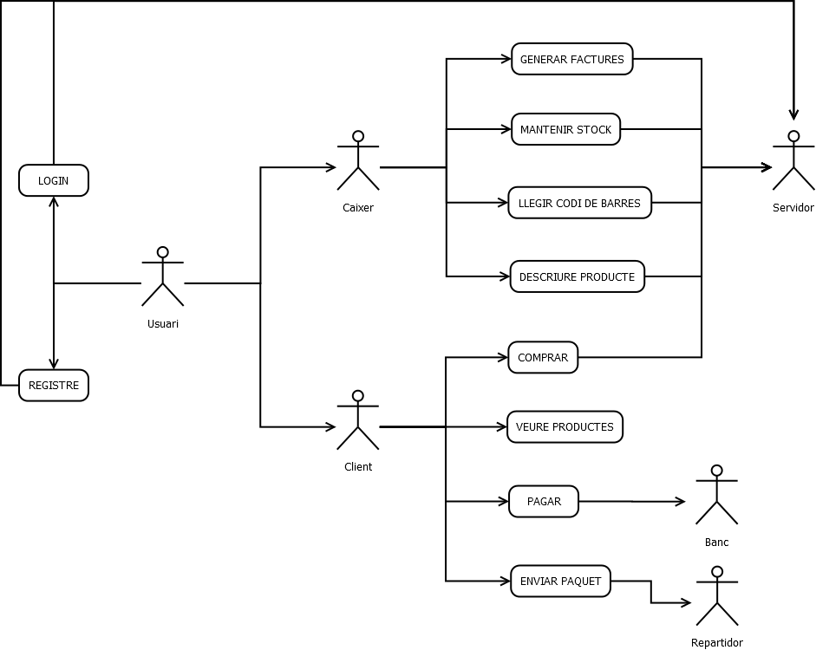

## - GESTIÓ D'ENTREGUES

Es presenta a continuació el diagrama de casos d’ús corresponent a la Gestió d’entregues.

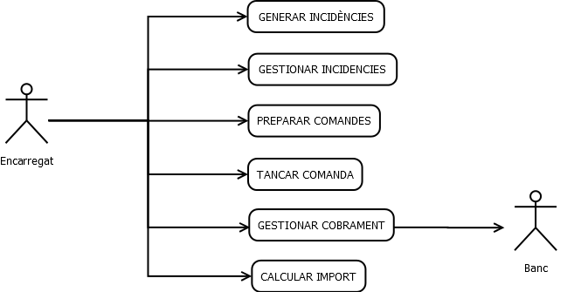

* 1. **- GESTIÓ LOGÍSTICA**

Es presenta a continuació el diagrama de casos d’ús corresponent a la Gestió de logística.

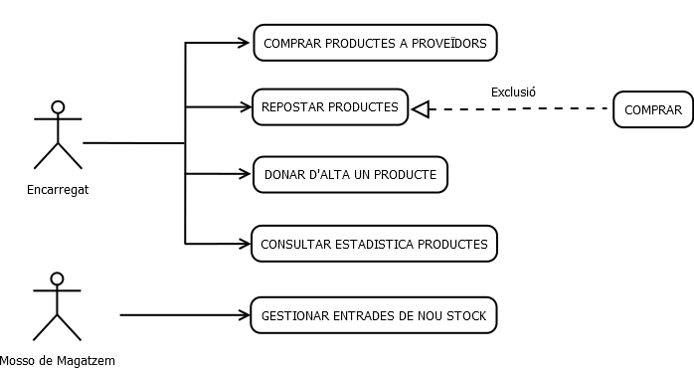

* 1. **- GESTIÓ CONTABLE**

Es presenta a continuació el diagrama de casos d’ús corresponent a la Gestió comptable.

